Aplicaţii Web cu JSF şi AJAX
Aplicaţiile Web au nevoie de multe ori de actualizarea (periodică a) unor informaţii afişate în paginile dinamice folosite. Actualizarea poate fi lăsată în sarcina utilizatorului, care ar trebui să efectueze anumite acţiuni (apăsarea unor butoane), lucru care nu rezolvă întotdeauna problema (utilizatorul poate fi ocupat sau poate nu are o pregătire tehnică sau …). Actualizarea poate fi făcută automat, de către aplicaţie, care periodic reîmprospătează conţinutul paginilor. Nici această modalitate nu poate fi acceptată, utilizatorul putând fi nemulţumit de faptul că aplicaţia "decide" singură să schimbe conţinutul afişat.
Indiferent de care din modalităţile de mai sus discutăm, există o deficienţă majoră a lor: se împrospătează întreaga pagină, ceea ce impactează negativ în condiţiile în care pagina este voluminoasă.
La modul general, pentru a actualiza informaţiile dintr-o pagină sau dintr-o zonă a unei pagini se face o cerere HTTP către server, care răspunde cu o întreagă pagină nouă (eventual aceeaşi, actualizată).
O soluţie elegantă a actualizării parţiale a unei pagini este AJAX, Asynchronous JavaScript and XML, o combinaţie de elemente şi acţiuni de pe client şi server. Astfel, anumite elemente HTML pregătesc terenul pentru acţiunile ce vor fi executate de secvenţe JavaScript speciale. Rolul JavaScript este de a iniţia o cerere HTTP (GET sau POST) şi de a face modificările care se impun pe baza răspunsului primit de la componenta dedicată de pe server (pagină JSP, servlet).
Operaţiile necesare pentru folosirea AJAX pot fi realizate manual sau apelând la una dintre bibliotecile specializate existente (Prototype, Script.aculo.us, jQuery). Detalii despre astfel de biblioteci pot fi găsite la http://en.wikipedia.org/wiki/Comparison_of_JavaScript_frameworks sau la http://ajaxpatterns.org/Java_Ajax_Frameworks (sau prin căutare Google ☺).

AJAX clasic
Folosirea AJAX pur presupune următoarele etape:
- JavaScript, definirea unui obiect HTTP request.
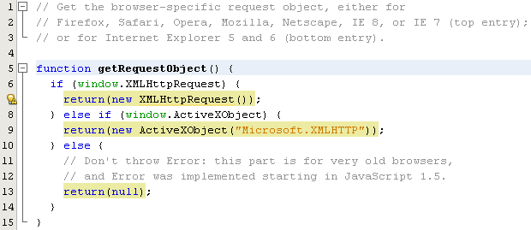
- JavaScript, iniţierea cererii HTTP:
  - Creare obiect local request.
  - Stabilire handler anonim pentru preluarea răspunsului (atributul onreadystatechange al cererii), printr-un mecanism similar cu pointerii la funcţii din limbajul C.
  - Iniţiere propriu-zisă cerere.
  - Trimitere (asincronă) date.
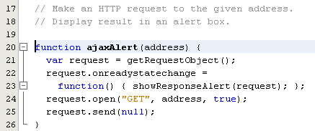
- JavaScript, tratarea răspunsului primit.
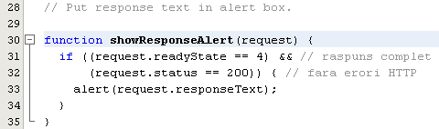
- HTML, folosire XHTML în loc de HTML (4).
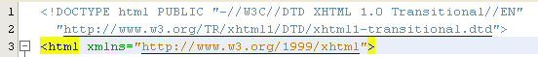
- HTML, încărcare JavaScript.
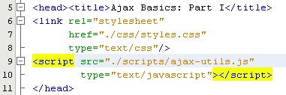
- HTML, cedare control pentru iniţiere cerere HTTP.

Exemplu AJAX clasic
Preluaţi arhiva cu surse de la adresa http://courses.coreservlets.com/Course-Materials/ajax-code/ajax-basics-1.zip. Arhiva conţine un proiect Eclipse, care va trebui deschis şi modificat folosind NetBeans.
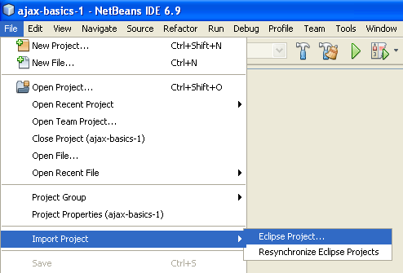
Importul unui proiect Eclipse în NetBeans este descris la adresa http://netbeans.org/kb/docs/java/import-eclipse.html. Se poate alege fie varianta cu preluare workspace Eclipse, fie varianta în care se ignoră dependenţele din proiect.
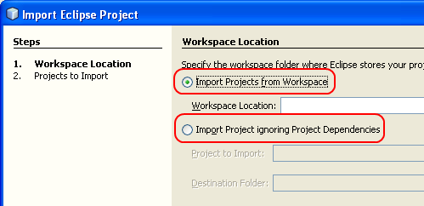
Analizaţi organizarea proiectului, identificând fişierele în care intervine AJAX.
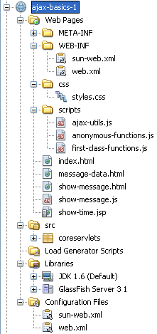
Rulaţi proiectul, observând funcţionarea celor 3 zone care apar:
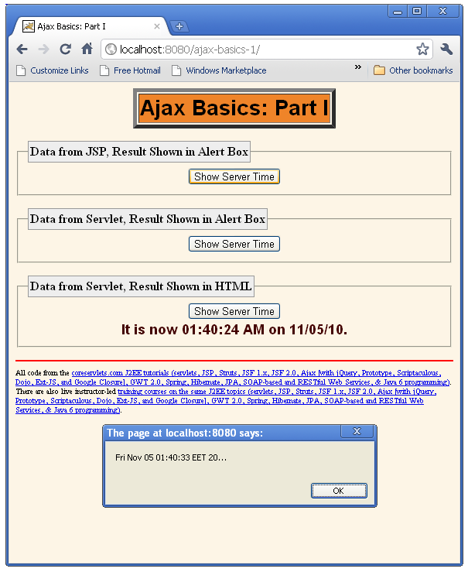
Modificaţi aplicaţia astfel încât fereastra Alert să apară la trecerea mouse-ului peste zona următoare:
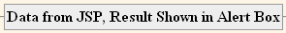
Verificaţi dacă este sau nu necesar rebuild pentru executarea variantei modificate.
Modificaţi aplicaţia astfel încât servletul să formateze răspunsul astfel:
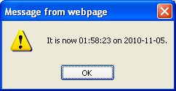
Modificaţi aplicaţia astfel încât să se afişeze un mesaj ("Hello world!") în zona 3 la trecerea mouse-ului peste zona următoare:

JSF şi AJAX
JSF 2.0 integrează AJAX prin folosirea tag-ului <f:ajax>, cu următoarele atribute:
- render: elementele client care trebuie modificate;
- execute: elementele trimise spre server;
- event: evenimentele utilizator la care se răspunde;
- onevent: funcţie JavaScript cu efecte laterale.
Avantajele folosirii AJAX integrat în JSF 2.0:
- Sunt permise actualizări ale elementelor JSF.
- Nu mai e necesară scrierea de cod JavaScript.
- Apelurile AJAX folosesc bean-uri.
- Nu mai e necesară scrierea de servleţi.
Atributul render marchează elementul care va fi actualizat. În exemplul de mai jos, la apăsarea butonului se rulează acţiunea precizată pe server, se calculează noua valoare a elementului JSF precizat prin ID, se trimite răspunsul înapoi pe client, unde se înlocuieşte valoarea curentă cu noua valoare.
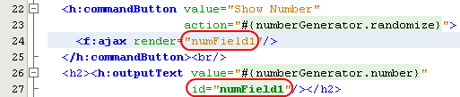
De obicei elementul care se reafişează este h:outputText. Dacă se reafişează mai multe elemente, ID-urile acestora vor fi separate prin spaţiu atunci când se completează valoarea atributului render.
Există 4 valori special ce pot fi folosite aici:
- @this: folosit implicit, elementul care include f:ajax.
- @form: elementul h:form care include f:ajax, se foloseşte pentru a transfera mai multe câmpuri (elementele din formular pot să nu aibă un ID explicit).
- @none: nu trimite nimic, e util atunci când elementul implicat se modifică la fiecare reevaluare a sa.
- @all: pentru toate elementele JSF din pagina.
Atributul execute enumeră elementele de intrare care vor fi transmise către server pentru prelucrarea uzuală (validator, setter). Dacă sunt mai multe, se va folosi tot separatorul spaţiu. De obicei se folosesc elementele h:inputText sau h:selectOneMenu.
Cele 4 valori speciale se folosesc de cele mai multe ori aici.
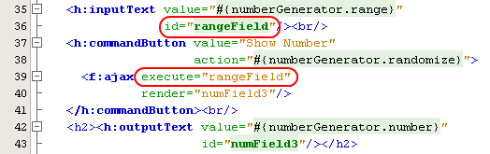
Atributul event reţine evenimentul la care se reacţionează.
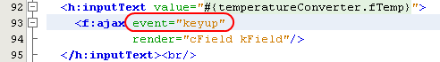
JSF 2.0 adaugă 2 evenimente noi, action (implicit pentru h:commandButton şi h:commandLink) şi valueChange (implicit pentru h:inputText, h:inputSecret, h:inputTextarea, butoane radio, checkbox şi elemente de meniu de tip h:selectOneMenu.
Atributul onevent reţine numele funcţiei ce se va rula înainte de eveniment, în timpul desfăşurării acestuia sau după producerea lui.
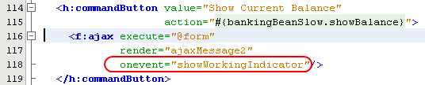
Funcţia primeşte un singur parametru, cu o serie de proprietăţi:
- status, poate fi "begin", "complete" sau "success".
- source, evenimentul declanşator.
- responseCode, responseText, responseXML.
Folosirea f:ajax impune folosirea <h:head> în loc de <head>, astfel încât structura unei pagini va fi următoarea:
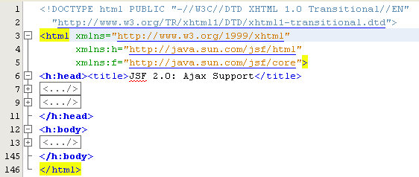

Exemplu AJAX şi JSF
Preluaţi arhiva cu surse de la adresa http://www.coreservlets.com/JSF-Tutorial/jsf2/code/ajax.zip. Arhiva conţine un proiect Eclipse, care va trebui deschis şi modificat folosind NetBeans.
Analizaţi organizarea proiectului, identificând fişierele în care intervine AJAX.
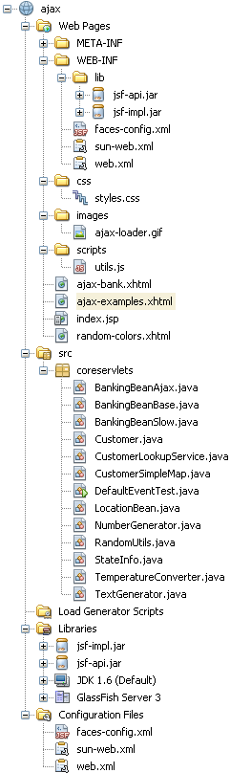
Rulaţi proiectul, observând funcţionarea celor 6 zone care apar:
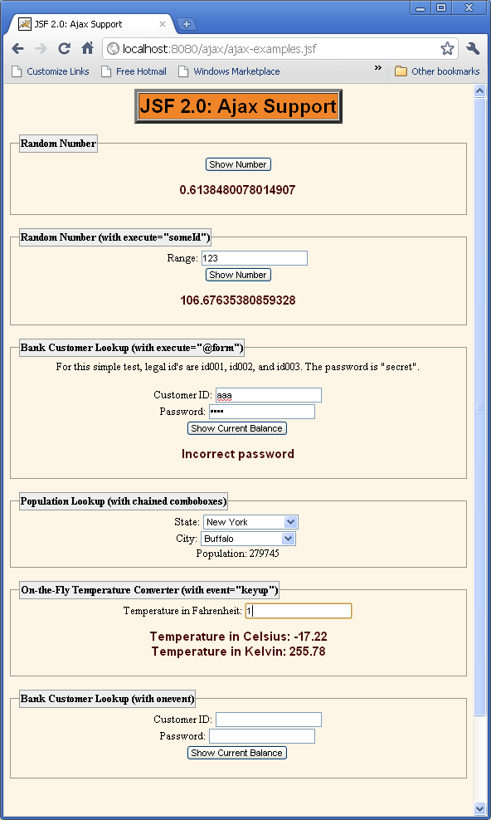
Modificaţi aplicaţia astfel încât numărul aleator să se actualizeze la trecerea mouse-ului peste elementele indicate din zona următoare:
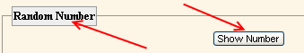
Verificaţi dacă este sau nu necesar rebuild pentru executarea variantei modificate.
Modificaţi aplicaţia astfel încât numărul aleator să se actualizeze pe măsură ce se completează valoarea câmpului range sau când butonul este selectat (primeşte focus).
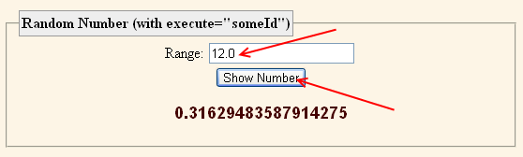
Modificaţi aplicaţia astfel încât verificarea câmpurilor customerID şi password să se facă pe măsură ce se introduc date în aceste câmpuri.

Resurse
Resurse AJAX utile:
- http://courses.coreservlets.com/Course-Materials/ajax-basics.html
- http://courses.coreservlets.com/Course-Materials/pdf/ajax/Ajax-Basics-1.pdf
- http://courses.coreservlets.com/Course-Materials/pdf/ajax/Ajax-Basics-2.pdf
- http://www.coreservlets.com/JSF-Tutorial/jsf2/#Ajax
- http://courses.coreservlets.com/Course-Materials/pdf/jsf/jsf2/JSF2-Ajax.pdf
- http://courses.coreservlets.com/Course-Materials/ajax.html
Resurse JSF utile:
- http://download.oracle.com/javaee/6/javaserverfaces/2.0/docs/pdldocs/facelets/h/tld-summary.html
- http://www.coreservlets.com/JSF-Tutorial/jsf1/
- http://www.coreservlets.com/JSF-Tutorial/jsf2/
- https://javaeetutorial.dev.java.net/servlets/ProjectDocumentList
- http://download.oracle.com/javaee/6/javaserverfaces/2.0/docs/pdldocs/facelets/
- http://netbeans.org/kb/docs/web/jsf20-intro.html

